背光调节说明

- 硬件方面：
屏的背光调节一般分为两种： ADJ调光(电压调节)， PWM调光(固定频率调节占空比)。
首先要确认硬件电路！不同的背光调节方式背光调节电路不一样！
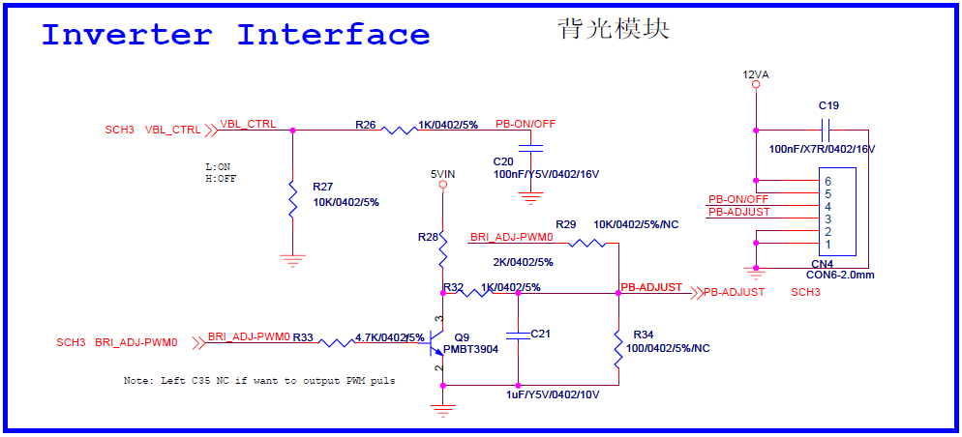
如上图182VGV60所示： 主板上贴了C21的为ADJ调光， 没有C21的就为PWM调光！

- 软件方面：
首先要在board.h 里选择设置调光方式！
#define BACKLIGHT_ADC_PWM 0 // 0 -> ADC电压调背光 1-> PWM 调节背光
void Mst_PwmPortInit( void )/////PWM 的默认设置！
{
…….
#if defined(PWM0_PERIOD) && defined(INIT_PWM0_DUTY)
if ( PADS_PWM0_MODE != Unknown_pad_mux )
{
PWMPort = E_PWM_CH0;
#if(BACKLIGHT_ADC_PWM)
MDrv_PWM_Period(PWMPort, 0xEA00); //// PWM0_PERIOD
#else
MDrv_PWM_Period(PWMPort, PWM0_PERIOD); //// PWM0_PERIOD
#endif
MDrv_PWM_DutyCycle(PWMPort, INIT_PWM0_DUTY); ////
MDrv_PWM_Div(PWMPort, 0); ////PWM0 Divider
MDrv_PWM_Polarity(PWMPort, NON_INVERSE);
#if PWM0_SYNC_WITH_VSYNC
MDrv_PWM_Vdben(PWMPort, YES);
MDrv_PWM_ResetEn(PWMPort, YES);
#else
MDrv_PWM_Dben(PWMPort, YES);
#endif
MDrv_PWM_Oen(PWMPort, 0); /* Set 0 for output enable */
}
#endif
………..
}

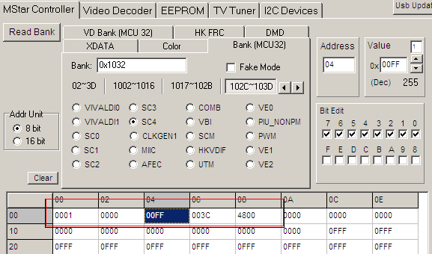
上面是默认为ADJ调光的时候读出来的值！ 当把BANK0x1032 的0X00 的BIT0设置为1时，读0X04 06 08就是PWM0设置的默认值！ 此时用示波器量IO口输出的PWM频率应该是在48KHZ左右！
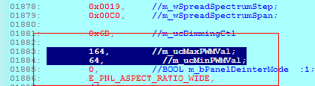
MS_U8 m_ucMaxPWMVal; ///< Max Dimming Value
MS_U8 m_ucMinPWMVal; ///< Min Dimming Value
调节电压的最大最小值就是屏参当中的上述值！
g_tPanelIndexTbl->m_ucMaxPWMVal = stGenSetting.g_stHotelSetting.BackLight10;
g_tPanelIndexTbl->m_ucMinPWMVal = stGenSetting.g_stHotelSetting.BackLight0;

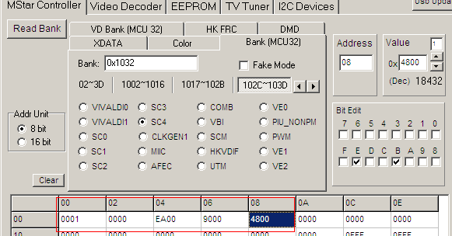
上面是默认为PWM调光的时候读出来的值！ 当把BANK0x1032 的0X00 的BIT0设置为1时，读0X04 06 08就是设置PWM0的默认值！ 此时用示波器量ADJ脚输出的PWM频率应该是在200HZ左右！调节背光的亮度就是调节占空比，此时用示波器测试应该是只有占空比变化， 频率和电压值是不变的！
如果要调试默认的PWM频率，请调试0X04和0X08就可以！
例如要调试频率到160HZ左右； 首先选择调试0X04，这时要频率尽可能的低，一般是调试BIT8-BIT15，但最小值只能调试到180HZ左右就降不下来了， 此时要选择用PWM0-Divider来分频，但要先将0X04的值调试到0X93（PWM频率为360HZ左右），然后调试divider (bit0-bit7)BIT0 为1就好,这样只分一次频就好！
0X06读出来的值就是当时调节的PWM的值！
MS_U8 m_ucMaxPWMVal; ///< Max Dimming Value
MS_U8 m_ucMinPWMVal; ///< Min Dimming Value
调节PWM频率的最大最小占空比的值就是屏参当中的上述值！
g_tPanelIndexTbl->m_ucMaxPWMVal = stGenSetting.g_stHotelSetting.BackLight10;
g_tPanelIndexTbl->m_ucMinPWMVal = stGenSetting.g_stHotelSetting.BackLight0;

然后将相应的调试值写到下面PWM INIT里面就好！
#if defined(PWM0_PERIOD) && defined(INIT_PWM0_DUTY)
if ( PADS_PWM0_MODE != Unknown_pad_mux )
{
PWMPort = E_PWM_CH0;
#if(BACKLIGHT_ADC_PWM)
MDrv_PWM_Period(PWMPort, 0xEA00); //// PWM0_PERIOD
#else
MDrv_PWM_Period(PWMPort, PWM0_PERIOD); //// PWM0_PERIOD
#endif
MDrv_PWM_DutyCycle(PWMPort, INIT_PWM0_DUTY); ////
MDrv_PWM_Div(PWMPort, 0); ////PWM0 Divider
MDrv_PWM_Polarity(PWMPort, NON_INVERSE);
#if PWM0_SYNC_WITH_VSYNC
MDrv_PWM_Vdben(PWMPort, YES);
MDrv_PWM_ResetEn(PWMPort, YES);
#else
MDrv_PWM_Dben(PWMPort, YES);
#endif
MDrv_PWM_Oen(PWMPort, 0); /* Set 0 for output enable */
}
#endif

如果需要背光调节值反请更改下面的宏！
#define PANEL_INVERT_REVERSE 0// 1 // 0: Disable; 1: Enable
U16 msAPI_Mode_PictureBackLightN100toReallyValue ( U8 u8value )
{
U16 uctemp;
#if PANEL_INVERT_REVERSE
u8value = 10 -u8value ;
#endif
#if(ENMAR_ECOMODE)
uctemp= (U16)stGenSetting.g_stHotelSetting.BackLight0+(U16)(((U16)stGenSetting.g_stHotelSetting.BackLight10- (U16)stGenSetting.g_stHotelSetting.BackLight0)*(U16)u8value)/10;
#else
u8value=u8value;
uctemp= (U16)stGenSetting.g_stHotelSetting.BackLight10;
#endif
#if(BACKLIGHT_ADC_PWM)
return uctemp<<8;
#endif
return uctemp;
// return msAPI_CalNonLinearCurve_BackLight(u8value, &stBacklightCurveTbl ); //fix me
}

如果还有不明白的，请看下面PWM0的REG表！
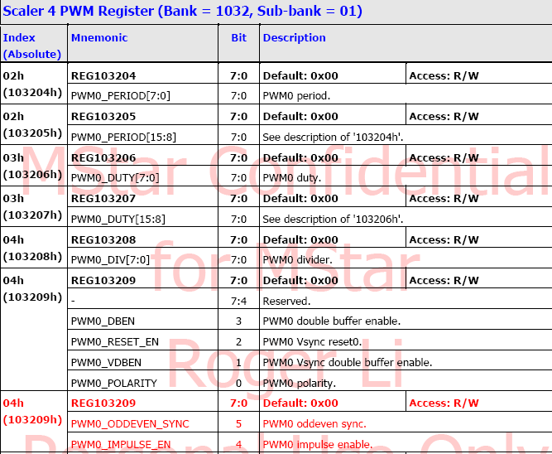
PWM0 相关寄存器说明

